Praktische Prüfung

zum

Mathematisch-Technischen Softwareentwickler

**Dokumentation  
Erstellung eines Zufallgenerators**

***Dokumentenvorlage für wissenschaftliche Arbeiten***

***Für private Zwecke frei verwendbar***

***Schriftarten: Arial (Überschriften)/Times New Roman (Fließtext)***

***Seitenzählung römische/arabische Ziffern***

Autor: **Bjarne Herrmann**  
 Leimkaul 4  
 51143-Köln  
 T.: 0176 / 64484501  
 E-Mail: herrmann.bjarne@outlook.de

Ident-Nr.: 142/5002317989

Ausbildungs-Nr.: 142/18748

# Inhaltsverzeichnis

Kurzfassung Fehler! Textmarke nicht definiert.

Inhaltsverzeichnis II

Abbildungsverzeichnis II

Tabellenverzeichnis II

Abkürzungsverzeichnis Fehler! Textmarke nicht definiert.

Vorwort Fehler! Textmarke nicht definiert.

1 Einleitung Fehler! Textmarke nicht definiert.

Textbausteine/Formulierungsvorschläge **Fehler! Textmarke nicht definiert.**

2 Musterseite (Ü 1) 2

2.1 Überschrift 2 2

2.1.1 Überschrift 3 2

2.1.2 Überschrift 3 2

2.1.2.1 Überschrift 4 2

2.1.2.2 Überschrift 4 2

3 Hauptteil 1: Status Quo 2

3.1 Stand der Wissenschaft 2

3.2 Historische Einordnung 2

3.3 Quellenlage 2

4 Hauptteil 2: Grundlagen und Methodik 2

4.1 Theoretischer Bezugsrahmen 2

4.2 Methodische Vorgehensweise 2

5 Hauptteil 3: Empirische Untersuchung 2

5.1 Analysen 2

5.2 Interpretation der Ergebnisse 2

6 Zusammenfassung 2

Literaturverzeichnis II

Anhänge II

Anhang 1 II

Anhang 2 II

Eidesstattliche Versicherung II

Stichwortverzeichnis II

# Abbildungsverzeichnis

Abbildung 1: Korrektureule 2

# Tabellenverzeichnis

Tabelle 1: Beispieltabelle mit einer besonders langen Tabellenüberschrift, um den Umbruch des Textes darzustellen 2

# Aufgabenbeschreibung

Thema ist die Generierung und Bewertung von Zufallszahlen mithilfe diverser Zufallszahlengeneratoren. Jeder Generator besitzt einen individuellen Algorithmus für die Bestimmung solcher Ergebnisse.

In der Stochastik sind folgende Eigenschaften für Zufallsgenerierungen relevant:

* Determiniertheit
* Generatorklasse
  + Linear-Kongruenz-Generator (englisch: LCG)
  + Standardnormalverteilte Erzeugung mittels der Polar-Methode
* Verteilungseigenschaften
  + Stetig / Diskret
  + Verteilungsfunktion
  + Wertebereich
  + Verteilungsparameter
  + Gütekriterium
    - Autokorrelation
    - Sequenz-Up-Down

Grund der Thematik ist die Wichtigkeit von Zufallszahlen für verschiedene Kontexte, wie zum Beispiel Simulationen, Randomisierung, Stochastische Aussagen etc.

## Linearer-Kongruenz-Generator

Für den Linearen-Kongruenz-Generator (entworfen 1949 von D.H. Lehmer) wird die Modulo-Berechnung mit diversen Parametern verwendet. Mit Hilfe dieser Parameter wird iterativ, basierend auf der jeweils zuvor erzeugten Zahl die nächste Zufallszahl erzeugt. Dabei gilt:

* xi+1 = (a * xi + c) mod m

Mit:

* m > 0
* 0 ≤ a < m
* 0 ≤ c < m
* 0 ≤ x0 < m

Zudem ist zu beachten, dass unter dem Einhalten bestimmter Bedingungen die Periodenlänge (Anzahl an Zahlen, bis eine Wiederholung vorkommt) maximiert werden kann:

* c mod m = 1
* Ist p ein Primteiler von m ⬄ Ist p Teiler von a-1
* Ist 4 Teiler von m ⬄ 4 Teiler von a-1

Folgend ist eine Auflistung bekannter Parameterwahlen für den LCG:

|  |  |  |  |  |
| --- | --- | --- | --- | --- |
| *Name* | *Modul m* | *Multiplikator a* | *Inkrement c* | *Startwert x0* |
| ANSI-C | 231 | 1103515245 | 12345 | 12345 |
| Minimal Standard | 231-1 | 16807 | 0 | 1 |
| RANDU | 231 | 65539 | 0 | 1 |
| SIMSCRIPT | 231-1 | 630360016 | 0 | 1 |
| NAG’s LCG | 259 | 1313 | 0 | 123456789 |
| Maple’s LCG | 1012-11 | 427419669081 | 0 | 1 |

## Polar-Methode

Die Polar-Methode (von George Marsaglia und Thomas A. Bray) basiert auf der Berechnung mittels gleichverteilter Zufallszahlen, welche in Polarkoordinaten umgewandelt werden. Der Algorithmus für die Erzeugung zweier Zufallszahlen beinhaltet folgenden prozessualen Ablauf:

1. Erzeuge zwei gleichverteilte Zahlen u, v im Intervall I[-1;1]
2. Berechne q = u2 + v2 
   1. Falls q = 0 oder q ≥ 1 🡪 Beginne bei Schritt 1
3. Berechne p =
4. Berechne x1 = u * p und x2 = v * p

Die Zufallszahlen sind somit unabhängig und standardnormalverteilt.

## Serielle Autokorrelation

Mit der seriellen Autokorrelation kann die Güte einer Zufallszahlenfolge hinsichtlich der Abhängigkeit aufeinanderfolgender Zahlen gemessen werden. Das Verfahren prüft die Abhängigkeit mit folgender Korrelationsformel:

* ρk = **/**

Dabei stellt ρk den Korrelationswert k. Ordnung dar.

Der optimalste Wert liegt bei ρk = 0. Je weiter ρk abweicht, desto höher ist die Abhängigkeit der Zufallszahlen mit einem Abstand von k – auch „Lag k“ genannt.

## Sequenz-Up-Down-Test

Der Sequenz-Up-Down-Test vergleicht die Abhängigkeit von Zufallszahlen hinsichtlich deren aufeinanderfolgenden Größenänderung:

* Vergleiche nacheinander die Zahlen und notiere eine Bitfolge basierend auf:
  + 1 für xi < xi+1
  + 0 für xi > xi+1
* Zähle die Länge gleicher hintereinander folgenden Zahlen und notiere nacheinander die Werte als neue Zahlenfolge
* Berechne für jedes Paket:
  + k als Index für jeweiliges Paket
  + N(k) als Anzahl an Vorkommen
* Berechne für jedes k ein optimales N(k) mit:
  + N(k) =

Beispiel anhand Zahlenfolge 0, 3, 2, 13, 4, 7, 6, 1, 8, 11, 10, 5, 12, 15, 14, 9, 0

* Bitfolge: 1, 0, 1, 0, 1, 0, 0, 1, 1, 0, 0, 1, 1, 0, 0, 0
* Zählergebnis: 1, 1, 1, 1, 1, 2, 2, 2, 2, 3
* Pakete N(k):
  + k=1 🡪 N(1) = 5; k=2 🡪 N(2) = 4; k=3 🡪 N(3) = 1
* Optimales N(k):
  + k=1 🡪 N(1) = 6.75; k=2 🡪 N(2) = 2.75; k=3 🡪 N(3) = 0.58

## BjarnscheZufallsmethode

Im Rahmen der Aufgabenstellung gilt es einen eigenen Zufallsgenerator zu entwickeln. Dieser basiert auf der Nutzung von dem aktuellen Datum in Form von Tagen mit übergebenen Modulo-Wert m sowie einem Startwert x0. Es mithilfe interner Java-Bibliotheken das aktuelle Datum in Form einer Ganzzahl konvertiert und für folgende iterative Berechnung genutzt:

* counter := 0
* date := Datum in Form von Ganzzahl
* Wenn counter ungerade:
  + xn+1 = (date - xn) mod (m + counter)
* Wenn counter gerade:
  + xn+1 = (date + xn) mod (m – counter)
* counter += 1
  + Wenn (counter – 1) = 0 🡪 counter += 1
    - Da mod 0 nicht möglich ist, muss dies nach jeder Erhöhung vom counter überprüft werden

## BjarnscheGütefunktion

Für die eigene Gütefunktion wird die Veränderungsrate des Betrags des Abstands zwischen den Zahlen bewertet. Wenn dieser immer größer oder immer kleiner wird, so lässt sich dies erkennen.

Beispiel:

* Zahlenfolge: 2, 3, 4, 2, 2, 2, 1, 4, 3, 2
* Ergebnis:
  + k = 0 🡪 N(0) = 2 (zwei Teilfolgen haben keine Abstandsveränderung)
  + k = 1 🡪 N(1) = 3 (drei Teilfolgen haben Abstandsveränderung)

# Aufgabenanalyse

Aus der Beschreibung ergeben sich folgende zusammengefaste Stichpunkte / Fragestellungen, die in den nächsten Kapiteln aufgegriffen werden:

* Erzeuge Zufallszahlen mit diversen Generatoren
* Zufallszahlen sollen mit Gütekriterien Bewertet werden
* Fragestellung:
  + Wie gut sind generierte Zahlen?
  + Wann ist eine Zufallszahl per Definition „gut“?
* Es sollen basierend auf gewählte Verfahren / Parameter Zufallszahlen + Bewertung generiert werden
* Es müssen Daten eingelesen werden können, um Generierungen und Bewertungen testen zu können
* Es müssen Ergebnisse ausgegeben werden, um diese bewerten zu können

Um die Anforderung besser analysieren zu können, wird die Beschreibung in drei Bereiche gegliedert:

1. Eingabe von Informationen
2. Ausgabe von Ergebnissen für Analysen und Interpretierungen
3. Berechnung von Ergebnissen anhand eingegebenen Informationen

Die Folgenden Kapitel beschreiben jeweils die Konzeptidee. Unter Kapitel Use-Cases lassen sich detaillierte Anwendungsbeispiele aller möglichen Eingaben und resultierenden Ausgaben einsehen.

## Eingabe von Dateien

Für die Eingabe ergeben sich mehrere Use-Cases. Darunter muss zwischen folgenden unterschieden werden:

1. Der Anwender gibt einen Generator mit dazugehörigen Parametern an, mit dessen Zufallszahlen ermittelt werden soll.
2. Der Anwender besitzt bereits eine Zufallszahlenfolge und möchte mit einem Gütekriterium eine Bewertung erhalten.

Somit könnten Dateien zum Beispiel wie folgt als Text-Format eingelesen werden:

# Kommentarzeile mit Informationen zur Datei

Ziel: Zufallsgenerierung

Generator: LCG

Parameter: m=1, a=2, c=3, x0=10, n=100

Mit obigen Beispiel lässt sich eine Zufallszahlenfolge mit dem LCG-Verfahren berechnen. Für den zweiten Use-Case könnte die Eingabe wie folgt aussehen:

# Kommentarzeile mit Informationen zur Datei

Ziel: Bewertung

Zufallszahlen: 2,3,4,5,6,7,8,9

## Ausgabe von Dateien

Die Ausgabe sollte als Text-Format gegeben sein, welche zunächst den Inhalt der Eingabedatei, gefolgt von Informationen bezüglich des Ergebnisses beinhaltet. Ein Ergebnis kann von dem Algorithmus berechnet sein oder auch eine Fehlermeldung sein, die beim Einlesen aufgekommen ist. Folgend ein Beispiel:

# Kommentarzeile mit Informationen zur Datei

Ziel: Zufallsgenerierung

Generator: LCG

Parameter: m=1, a=2, c=3, x0=10, n=7

Zufallszahlenfolge: 2,3,4,5,6,7,8

## Berechnung von Eingabedateien

Für die Veranschaulichung der Berechnung ist folgendes Aktivitätsdiagramm gegeben:

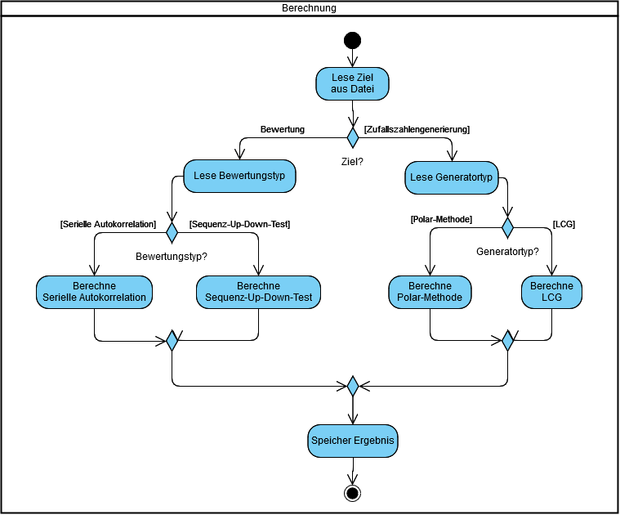

## Erweiterbarkeit

Bisher wurde sich lediglich auf die angegebenen Verfahren bezogen. Für eine Software sollte aber stets der Aspekt der Erweiterbarkeit beachtet werden. Somit sollten folgende Punkte beachtet werden, bevor weiter Verfahren wird:

* Es können weitere Generatoren eingebunden werden
* Es können weitere Gütefunktionen eingebunden werden

Wichtig ist zu beachten, dass für jeden Generator und jede Gütefunktion eigene Bedingungen sowie Parameter vorhanden sind.

## Sonderfälle

Durch die zuvor analysierten Eigenschaften und der Aufgabenbeschreibung ergeben sich folgende Sonderfälle, die beachtet werden müssen:

* Es werden keine Parameter angegeben
  + Die Anwendung gibt eine Fehlermeldung aus
* Bei der Anwendung der Polar-Methode ist kein Generator für die initiale Zufallszahlengenerierung angegeben
  + Die Anwendung nutzt die interne Klassenbibliothek, um zwei initiale Zufallszahlen zu generieren
* Die angegebenen Parameter sorgen für eine zu hohe Durchführungszeit
  + Die Anwendung beschränkt den Wertebereich für die Eingabe von Parameter, um zu lange Ausführungszeiten zu vermeiden

## Fehlerfälle

Beim Lesen und Schreiben von Dateien kann es zu technischen, syntaktischen und semantischen Fehlern führen. Diese werden im Folgenden erläutert. Detaillierte Informationen aller Fehlerszenarien werden im Kapitel Testdokumentation aufgegriffen.

### Technische Fehler

Technische Fehler entstehen beim direkten Lesen und Schreiben von Dateien, wenn diese zum Beispiel nicht erzeugt werden können oder durch fehlende Rechte kein Zugriff möglich ist. Geschieht dies beim Lesen, wird für die aktuell zu lesende Datei eine passende Fehlerinformation in eine Ausgabedatei erzeugt. Beim Schreiben wird eine dazugehörige Information auf der Konsolenausgabe inklusive Inhalt der Datei angegeben.

### Syntax- und Semantikfehler

Syntax- und Semantikfehler treten nach dem direkten Lesen der Datei auf, sobald die Rohinformation für die Erzeugung von internen Objekten genutzt wird. Sollten bei diesem Vorgang Fehler auftreten, wird eine passende Fehlermeldung in eine Ausgabedatei generiert.

Mögliche Ursachen solcher Fehler können unbekannte Wörter, Zeichen oder Ausdrücke sein, die nicht extrahiert werden können.

# Verfahrenbeschreibung

Durch die Analyse ergibt sich folgende Aufgabeneinteilung des Presenters ergibt sich durch folgende prozessualen Ablauf:

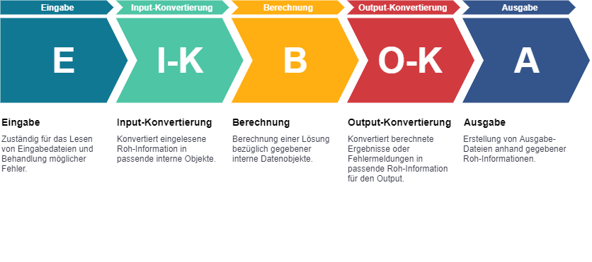

* **Eingabe**

Die Eingabe dient zum Lesen von Eingabedateien und Behandlung möglicher Fehler.

* **Input-Konvertierung**

Dies dient zur Extrahierung von wichtigen Informationen aus der gesammelten Roh-Information nach dem Lesen der Eingabe-Datei.

* **Berechnung**

Die Berechnungsinstanz berechnet abhängig von den konvertierten Daten gesuchte Ergebnisse, wie zum Beispiel eine Erzeugung von Zufallszahlen mittels eines Generators oder der Bewertung von Zufallszahlen mittels einer Gütefunktion.

* **Output-Konvertierung**

Nachdem ein Ergebnis ermittelt wurde, wird dies in eine passende Roh-Information für die Ausgabe konvertiert.

* **Ausgabe**

Die Ausgabe dient abschließend zur Erzeugung von Ausgabe-Dateien mit der dazugehörigen Roh-Information.

Für eine Logische Trennung der Daten und Aufgaben wird die Anwendung mittels eines Model-View-Presenter-Pattern entwickelt. So kann die Verarbeitung zugunsten der Kohäsion über eine – oder auch mehrere – Presenter-Klassen aufgeteilt werden, um Teilaufgaben getrennt zu behandeln. Verarbeitende Daten werden mittels Model-Klassen gesichert bzw. Verwaltet. Die View-Klassen behandeln die Eingabe und Ausgabe der Informationen für den Benutzer. Dies lässt sich im groben wie folgt darstellen:

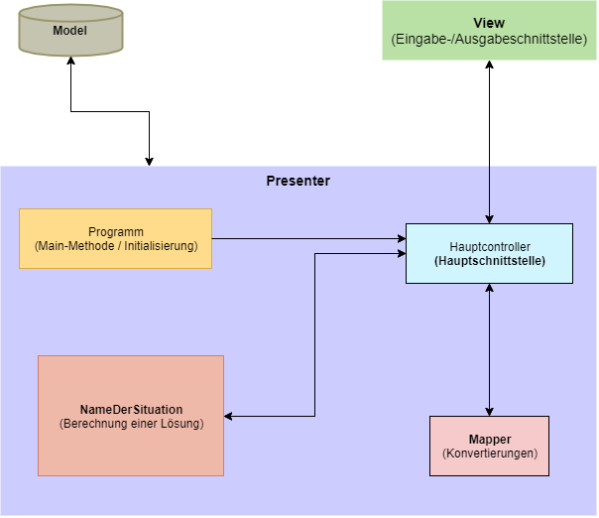

Mithilfe des oben beschriebenen Systems kann folglich ein Überblick für den High-Level-Datenfluss erzeugt werden:

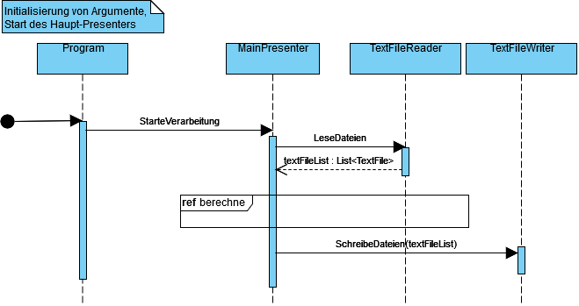

* Programm-Klasse verwaltet übergebene Argumente und startet die Haupt-Verarbeitung über die MainPresenter-Klasse
* Die MainPresenter-Klasse liest über den TextFileReader die Dateien in einem Pfad ein und erhält eine Liste aller Dateien
* Im Anschluss wird die Berechnung durchgeführt
* Zuletzt werden die Ergebnisse über die TextFileWriter-Klasse in Dateien gesichert

## Logische Datenstruktur

Folgend werden die wichtigsten Klassen aufgelistet, um ein gesamter Überblick der Anwendung zu erhalten.

### Program

* Haupteinstiegspunkt des Programms
* Verwaltet Initialisierung relevanter Argumente
* Startet den Hauptverarbeitungspresenter für den Zufallgenerator

### MainPresenter

* Hauptverarbeitungspresenter als Schnittstelle zwischen Daten lesen, verarbeiten und schreiben.
* Oberste Schicht für die Verwaltung von Ausnahmen

### ZufallData

* Datenobjekt für die Datenhaltung eingelesener Roh-Information, welche für den Zufallsgenerator relevant sind.
  + Berechnungsziel, Generatortyp, Bewertungstyp, Parameterliste, Zufallzahlen

### ZufallErgebnisData

* Datenobjekt für die Datenhaltung ausgerechneter Ergebnisse
  + Zufallszahlen, Bewertung

### TextFile

* Datenobjekt für die Datenhaltung eingelesener oder auszugebener Roh-Informationen
  + Name, Inhalt

### TextFileReader

* Klasse zum Lesen von Dateien eines Eingabepfads
* Gibt eine Liste aller Dateiinformationen in Form von TextFile-Objekten zurück

### TextFileWriter

* Schreibt Ausgabeinformationen in Form von TextFile-Objekten in einen Ausgabepfad

### ZufallDataInputMapper

* Mapper für die Konvertierung eingelesener Roh-Information in ein ZufallData-Objekt
  + Syntaxfehler werden hier ersichtlich und behandelt

### ZufallErgebnisOutputMapper

* Mapper für die Konvertierung berechneter Ergebnisse in Form von ZufallErgebnisData-Objekten in Roh-Informationen für die Ausgabe

### ZufallsgeneratorPresenter

* Presenter für die Zufalldatenerzeugung
* Benötigt beim Initialisieren ein ZufallData-Objekt, um Ergebnisse in einem ZufallErgebnisData-Objekt zu sichern

### CalculationException

* Ausnahme-Klasse für Berechnungsfehler
  + Wird geworfen, wenn eine Berechnung aufgrund eines Parameters oder anderer Probleme nicht erfolgen kann

### ZufallMappingException

* Oberste Ausnahme-Klasse für Mapping-Fehler
  + Wird geworfen, wenn das Konvertieren fehlschlägt

### ParameterException

* Erbt von ZufallMappingException und ist somit eine detailliertere Ausnahme
  + Wird geworfen, wenn spezielle Stellen in einer Textdatei nicht gelesen werden können
  + Wird auf oberster Schicht von ZufallMappingException behandelt (weitergegeben)

## Systembeschreibung

Dieses Kapitel behandelt die Veranschaulichung des Systems der Anwendung in Form von Sequenzdiagrammen, UML-Klassendiagrammen und Nassi-Shneiderman-Diagrammen, um einen detaillierten Überblick der Anwendung zu erhalten.

### Allgemeiner Datenfluss

Folgende Abbildung beschreibt den technischen Datenfluss hinsichtlich der Eingabe, Konvertierungen und Ausgabe von Informationen:

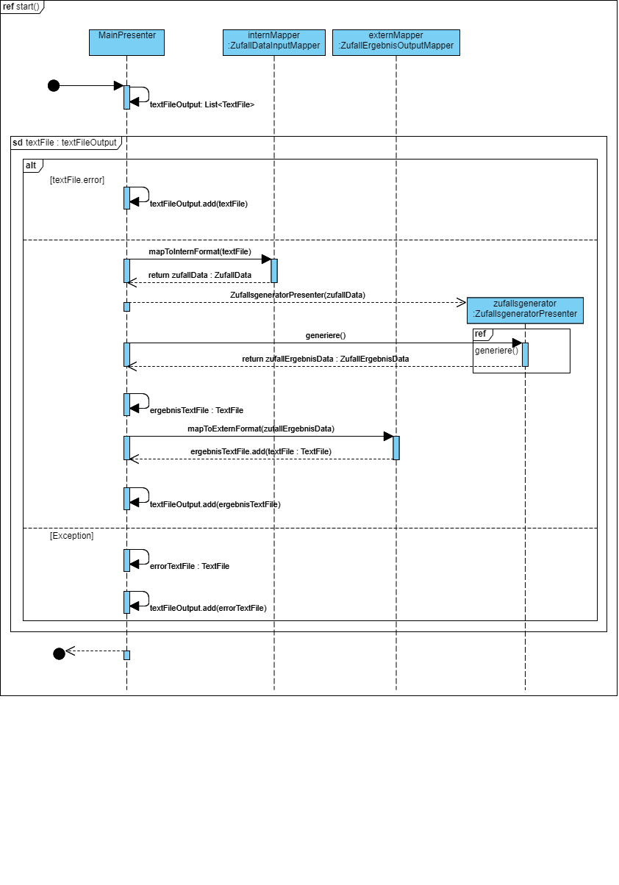

Mittels einer textFileOutput-Liste werden die Ergebnisse eingelesener Daten iterativ hinzugefügt. Sobald beim Verarbeitungsprozess ein Fehler entsteht, wird ein alternatives TextFile-Objekt der textFileOutput-Liste hinzugefügt.

Folgend ist die Verarbeitung des Zufallsgenerators dargestellt:

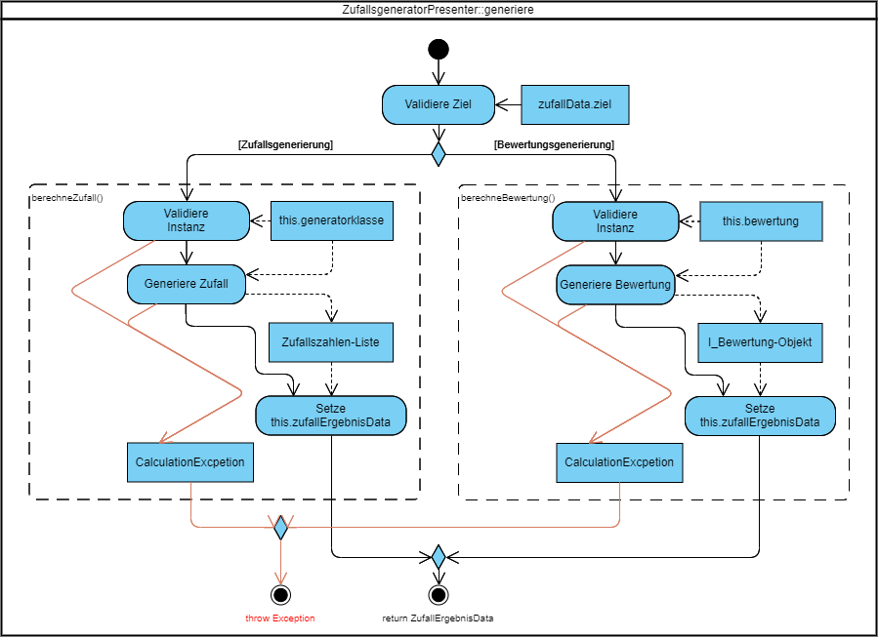

Diese unterscheidet bei der Verarbeitung zwischen zwei Use-Cases:

* Generiere Zufallszahlen mittels der berechneZufall-Methode
* Generiere Bewertungen mittels der berechneBewertung-Methode

Wie bereits beschrieben, können beim Berechnen CalculationException-Objekte geworfen werden, wenn Fehler vorhanden sind.

### ULM-Klassendiagramm

Folgende Abbildungen zeigen jeweils Teile aus dem UML-Klassendiagramm. Es wird zudem jeweils auf die Abweichungen eingegangen.

Das gesamte UML-Diagramm kann mittel Visual Paradigm eingesehen werden. Dazu die Datei unter <data \UML.vpp> öffnen.

#### View

Die View beinhaltet Klassen für die Verwaltung von Ein- und Ausgabedateien:

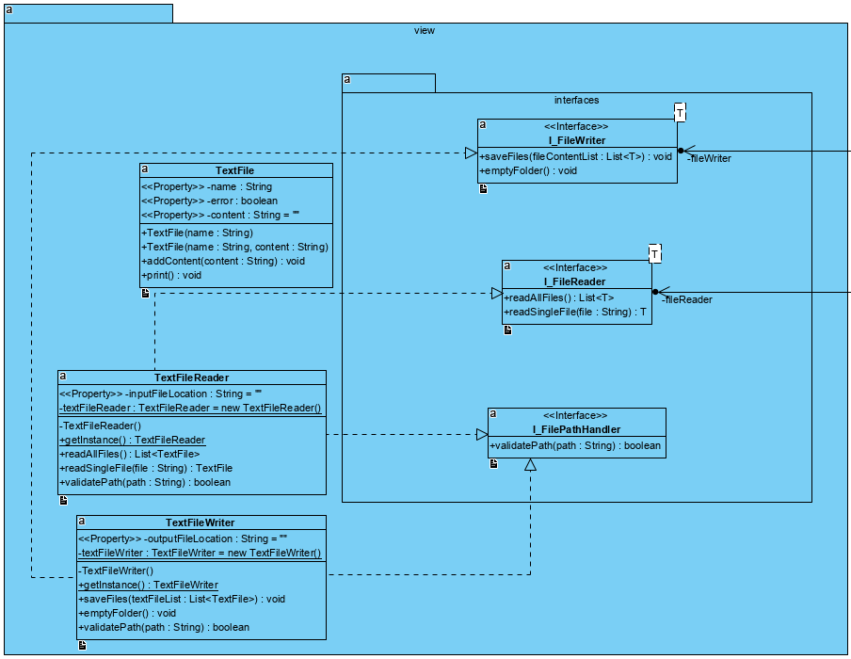

Zu sehen sind für die Eingabe und der Ausgabe Interfaces, welche in Form von TextFileReader und TextFileWriter implementiert werden. Diese verwenden TextFile-Objekte, welche für das Lesen und Schreiben von Textdateien zuständig sind. Vorteil ist, dass die Anwendung um weitere Implementierungen erweitert werden kann, falls ein alternatives Dateiformat für den Prozess genutzt werden soll.

#### Program und Hauptpresenter

Folgend ein Ausschnitt für die Hauptverarbeitung innerhalb der Presenter-Klasse sowie dem Einsteigspunkt in der Program-Klasse sowie Exceptions:

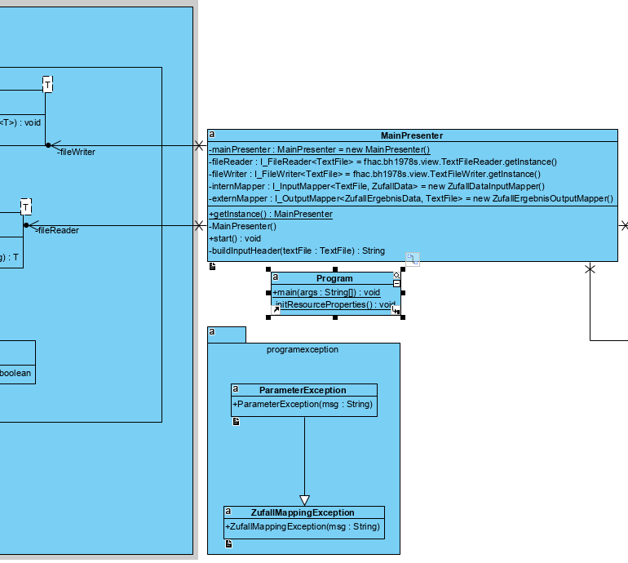

Zu sehen ist die MainPresenter-Klasse, welche – wie zuvor beschrieben – die Schnittstelle zur Eingabe, Ausgabe und Verwaltung von Dateien zuständig ist. Diese implementiert die vorher gezeigten Interfaces. Des Weiteren sind die Exception-Klassen zu sehen, welche beim Konvertieren geworfen werden können.

#### Mapper-Presenter

Folgend sind die Mapper-Klassen beschrieben:

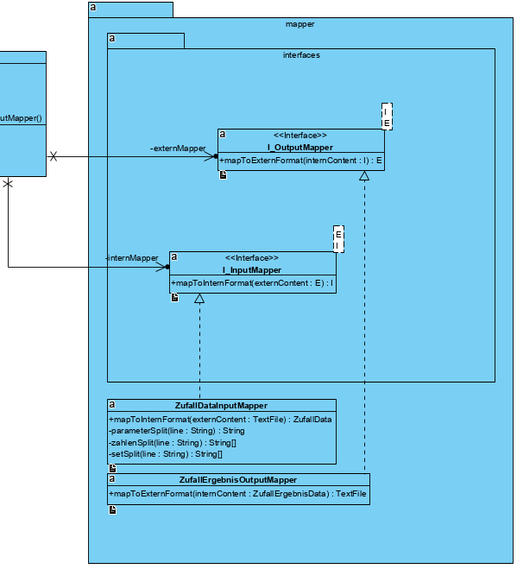

Wie bei der Ein- und Ausgabe sind diese mittels Interfaces implementiert, sodass in Abhängigkeit von den Eingabedateien diese passend konvertiert werden können.

#### Bewertung-Presenter

Der Zufallsgenerator besitzt für die Bewertungen ein Interface, welches von jeder – auch in Zukunft zu implementierenden Bewertungen – implementiert wird:

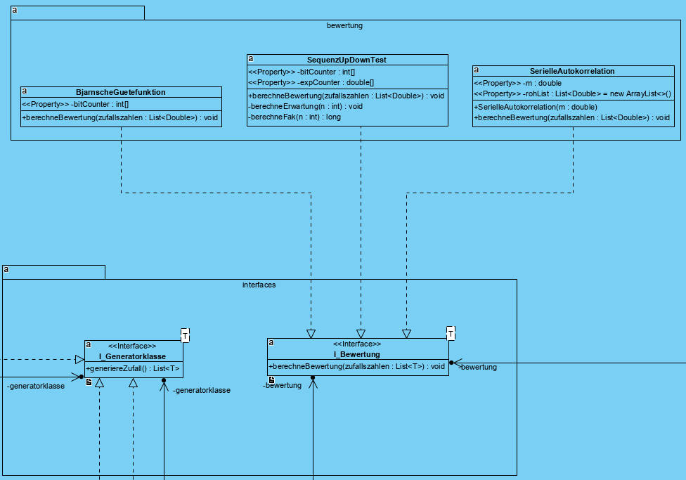

Jede Bewertung besitzt vom Interface eine Haupt-Berechnungsmethode, welche durch jeweilige implementierende Klasse durch weitere für die Berechnung wichtige Methoden ergänzt wird.

#### Generator-Presenter

Ähnlich wie der Bewertung-Presenter wurde beim Generator-Presenter ein Interface genutzt, welches von den jeweiligen Generatoren implementiert wird:

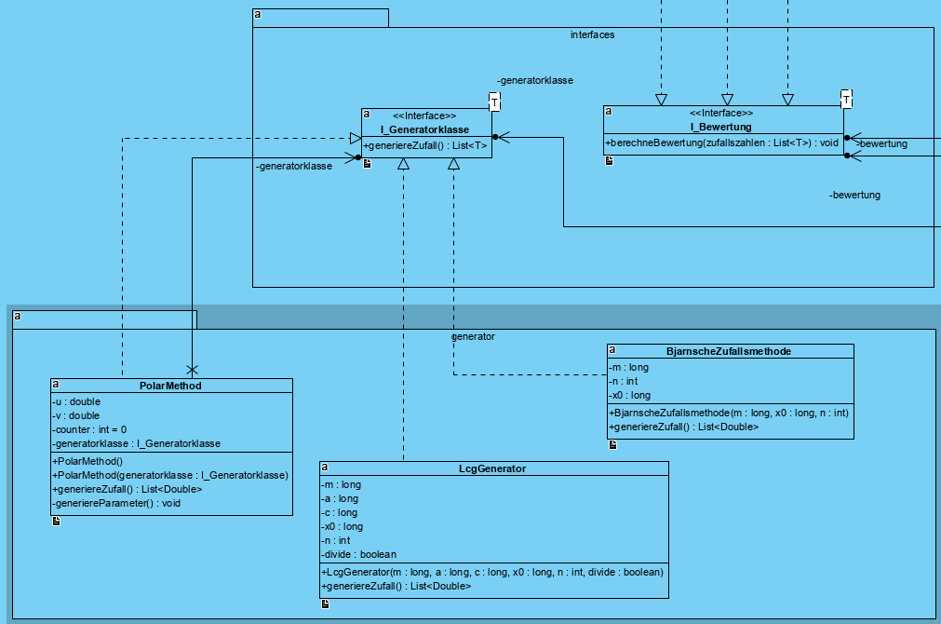

Das Interface besitzt eine zentrale Berechnungsmethode, und wird auch durch Generatorspezifischen Eigenschaften ergänzt.

#### Model

Im Folgenden sind die Zufallsgenerator-Model-Klassen inklusive Enumeration zu sehen:

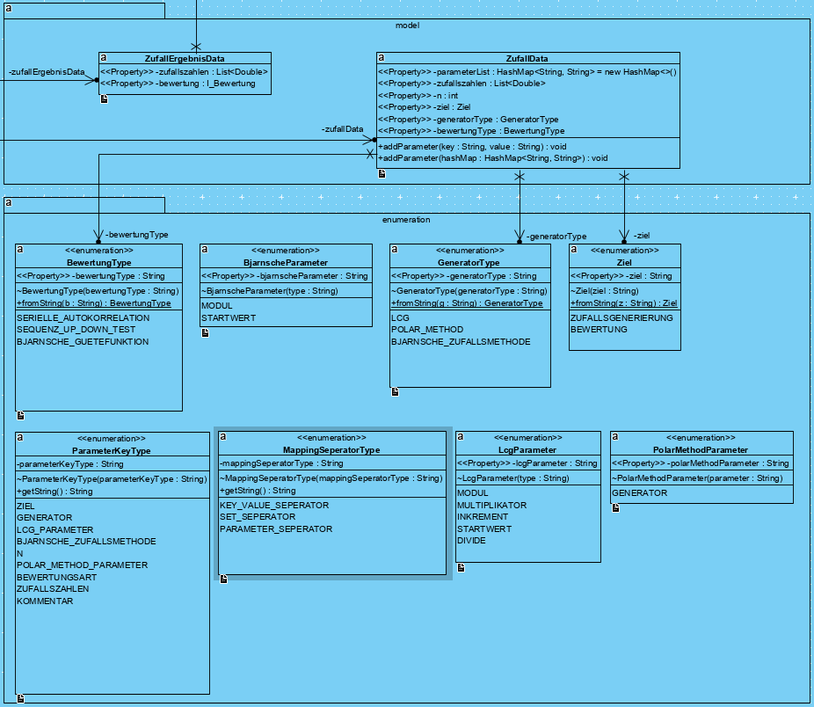

Die Enumeration wurden im ersten Konzept nicht modelliert aber im Nachhinein aufgrund der String-Komplexität beim Lesen und Verarbeiten entwickelt, um eine bessere Übersicht und Verwaltung des Datenflusses zu gewährleisten.

### Methoden-Datenfluss

Der Datenfluss einzelner Methoden wird in Form von Nassi-Shneiderman-Diagrammen angegeben.

#### LcgGenerator::generiereZufall

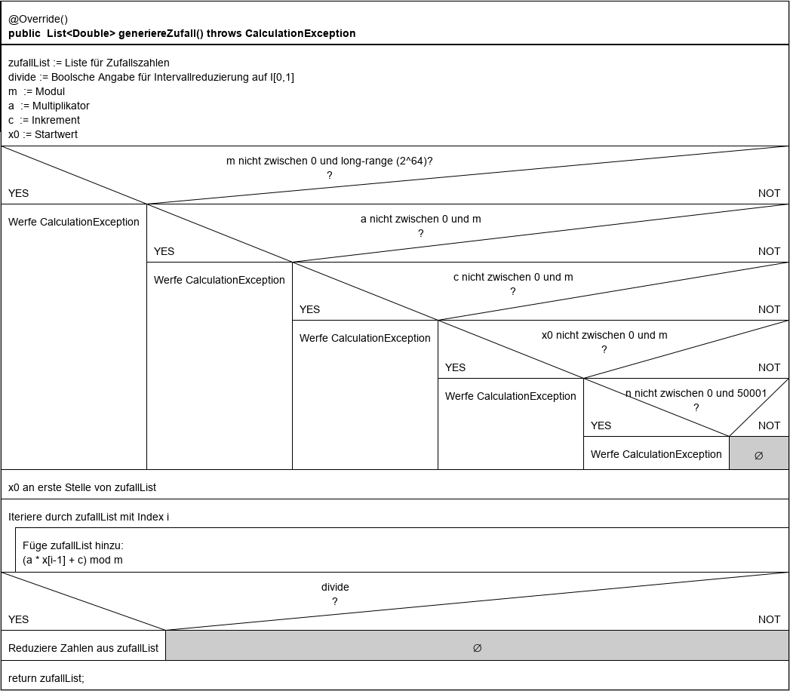

#### PolarMethode::GeneriereParameter

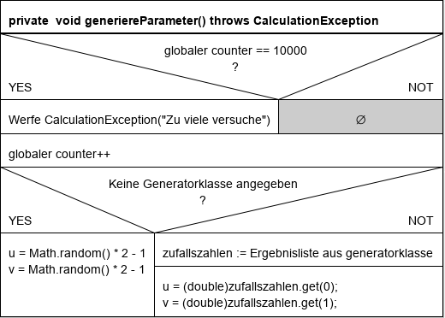

#### LcgGenerator::generiereZufall

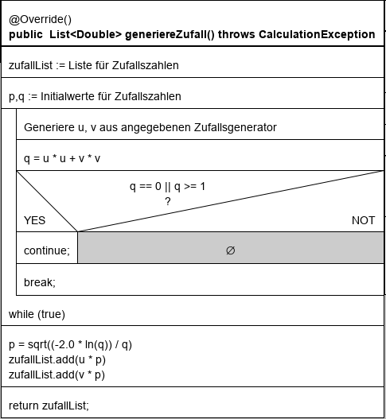

#### SerielleAutokorrelation::berechneBewertung

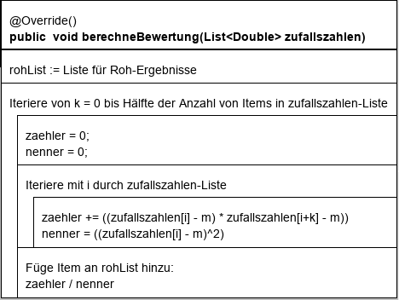

#### SequenzUpDownTest::berechneErwartung

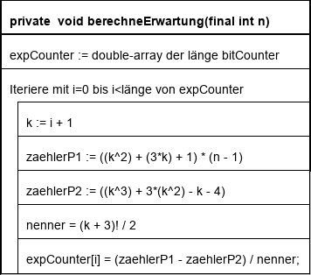

#### SequenzUpDownTest::berechneBewertung

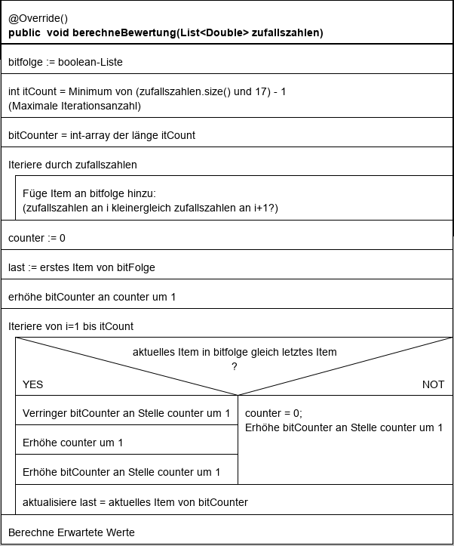

#### BjarnscheGuetefunktion::berechneBewertung

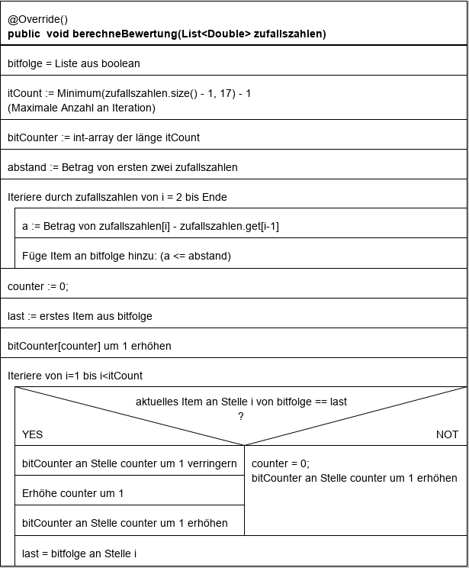

#### BjarnscheZufallsmethode::generiereZufall

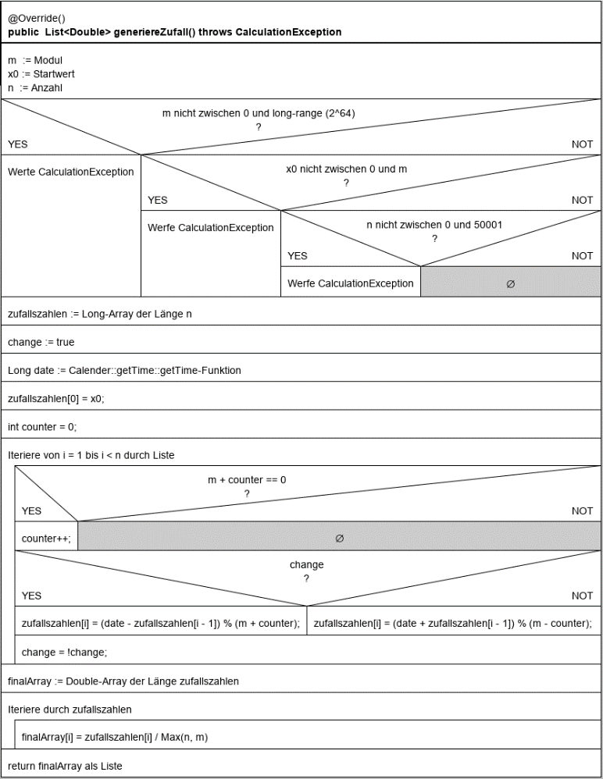

#### ZufallsgeneratorPresenter::berechneBewertung

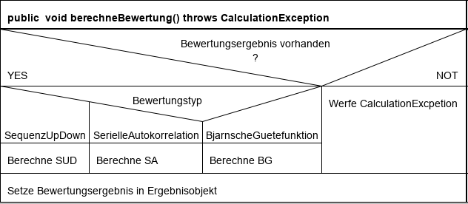

#### ZufallsgeneratorPresenter::berechneBewertung

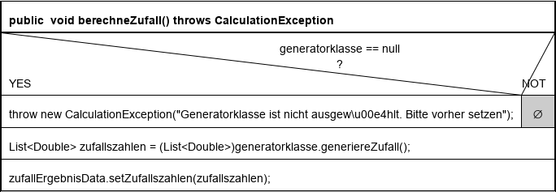

#### ZufallsgeneratorPresenter::init

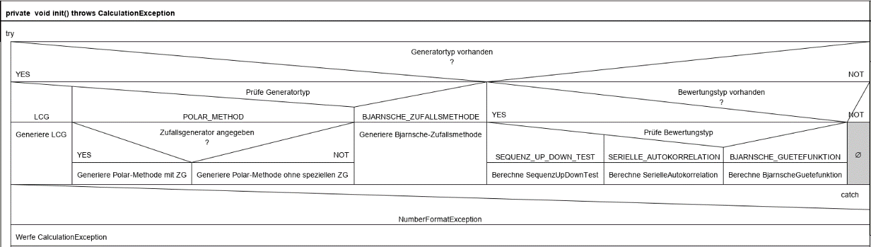

#### Program::main

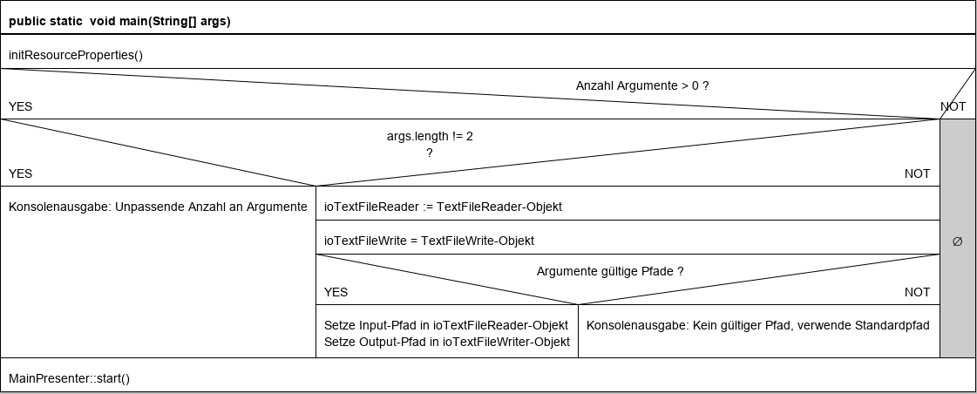

# Use-Cases

Folgend werden die einzelnen Use-Cases mit dazugehörigen Eingaben vorgestellt.

## Use-Case 1: Zufallsgenerierung

Dieser Use-Case beschäftigt sich mit der Zufallsgenerierung mithilfe angegebener Zufallsgeneratoren. Für jeden Generator existieren spezifische Parameter für die Berechnung.

### LCG-Generator

Für den LCG-Generator ist zu beachten, dass bei der Ausgabe beliebig in Abhängigkeit von dem Parameter n viele Zahlen – also Zeilen – generiert werden.

*Eingabe:*

# Verwendung des LCG-Generators

Ziel:Zufallsgenerierung

Generator:Linear-Kongruenz-Generator

LCG-Parameter:m=<Ganzzahl>,a=<Ganzzahl>,c=<Ganzzahl>,x0=<Ganzzahl>,n=<Ganzzahl>, divide=<Wahrheitsaussage>

*Ausgabe:*

-----INPUT-----

# Verwendung des LCG-Generators

Ziel:Zufallsgenerierung

Generator:Linear-Kongruenz-Generator

LCG-Parameter:m=<Ganzzahl>,a=<Ganzzahl>,c=<Ganzzahl>,x0=<Ganzzahl>,n=<Ganzzahl>, divide=<Wahrheitsaussage>

-----OUTPUT-----

Zufallszahlen:

<Index> : <Zahl>

….

### Polar-Methode

Für die Polar-Methode ergeben sich immer zwei Zufallszahlen. Die Polar-Method-Parameter-Angabe ist optional. Wird diese nicht mitgegeben, so wird intern mithilfe der Java-Bibliothek initiale Zufallszahlen generiert. Je nach mitgegebenen Polar-Method-Parameter können sich weitere Eingaben für diesen Parameter ergeben.

*Eingabe:*

# Verwendung der Polar-Methode

Ziel:Zufallsgenerierung

Generator:Polar-Methode

Polar-Method-Parameter:Generator=Linear-Kongruenz-Generator

LCG-Parameter:m=<Ganzzahl>,a=<Ganzzahl>,c=<Ganzzahl>,x0=<Ganzzahl>,n=<Ganzzahl>, divide=<Wahrheitsaussage>

*Ausgabe:*

-----INPUT-----

# Verwendung der Polar-Methode

Ziel:Zufallsgenerierung

Generator:Polar-Methode

Polar-Method-Parameter:Generator=Linear-Kongruenz-Generator

LCG-Parameter:m=<Ganzzahl>,a=<Ganzzahl>,c=<Ganzzahl>,x0=<Ganzzahl>,n=<Ganzzahl>, divide=<Wahrheitsaussage>

-----OUTPUT-----

Zufallszahlen:

0 : <Zahl>

1 : <Zahl>

### Bjarnsche-Zufallsmethode

Ähnlich wie beim LCG-Generator müssen hier diverse Parameter angegeben. Die Ausgabe besitzt auch in Abhängigkeit von n beliebig viele Zeilen.

*Eingabe:*

# Verwendung der Bjarnsche-Zufallsmethode

Ziel:Zufallsgenerierung

Generator:Bjarnsche-Zufallsmethode

Bjarnsche-Zufallsmethode-Parameter:m=<Ganzzahl>,x0=<Ganzzahl>,n=<Ganzzahl>

*Ausgabe:*

-----INPUT-----

# Verwendung der Bjarnsche-Zufallsmethode

Ziel:Zufallsgenerierung

Generator:Bjarnsche-Zufallsmethode

Bjarnsche-Zufallsmethode-Parameter:m=<Ganzzahl>,x0=<Ganzzahl>,n=<Ganzzahl>

-----OUTPUT-----

Zufallszahlen:

<Index> : <Zahl>

….

# Musterseite (Ü 1)

*Dies ist eine Blindtext-Musterseite*[1] *mit den Schriften Arial + Times New Roman:*

Musterzeile Arial: abcdefghijklmnop ABCDEFGHIJKLMNOP 1234567890  
Musterzeile Times New Roman: abcdefghijklmnop ABCDEFGHIJKLMNOP 12345678

## Überschrift 2

Dies ist ein Typoblindtext[2]. An ihm kann man sehen, ob alle Buchstaben da sind und wie sie aussehen. Manchmal benutzt man Worte wie Hamburgefonts, Rafgenduks oder Handgloves, um Schriften zu testen. Manchmal Sätze, die alle Buchstaben des Alphabets enthalten – man nennt diese Sätze »Pangrams«. Sehr bekannt ist dieser:

„The quick brown fox jumps over the lazy old dog.”

### Überschrift 3

Oft werden in Typoblindtexte[3] auch fremdsprachige Satzteile eingebaut (AVAIL® and Wefox™ are testing aussi la Kerning), um die Wirkung in anderen Sprachen zu testen. Im Lateinischen sieht zum Beispiel fast jede Schrift gut aus. Quod erat demonstrandum.

*Dies ist ein Blockzitat:* „Seit 1975 fehlen in den meisten Testtexten die Zahlen, weswegen nach TypoGb. 204 § ab dem Jahr 2034 Zahlen in 86 % der Texte zur Pflicht werden. Nichteinhaltung wird mit bis zu 245 € oder 368 $ bestraft“ (Musterzitat im Fließtext: Wolfsberger 2010, S. 3).

Genauso wichtig sind mittlerweile auch Âçcèñtë, die in neueren Schriften aber fast immer enthalten sind. Ein wichtiges, aber schwierig zu integrierendes Feld sind OpenType-Funktionalitäten. Je nach Software und Voreinstellungen können eingebaute Kapitälchen, Kerning oder Ligaturen (sehr pfiffig) nicht richtig dargestellt werden.

### Überschrift 3

Dies ist ein Typoblindtext. Weit hinten, hinter den Wortbergen, fern der Länder Vokalien und Konsonantien leben die Blindtexte. Abgeschieden wohnen sie in Buchstabhausen an der Küste des Semantik, eines großen Sprachozeans. Ein kleines Bächlein namens Duden fließt durch ihren Ort und versorgt sie mit den nötigen Regelialien. Es ist ein paradiesmatisches Land, in dem einem gebratene Satzteile in den Mund fliegen. Nicht einmal von der allmächtigen Interpunktion werden die Blindtexte beherrscht – ein geradezu unorthographisches Leben.

#### Überschrift 4

Eines Tages aber beschloß eine kleine Zeile Blindtext, ihr Name war Lorem Ipsum, hinaus zu gehen in die weite Grammatik. Der große Oxmox riet ihr davon ab, da es dort wimmele von bösen Kommata, wilden Fragezeichen und hinterhältigen Semikoli, doch das Blindtextchen ließ sich nicht beirren. Es packte seine sieben Versalien, schob sich sein Initial in den Gürtel und machte sich auf den Weg.

#### Überschrift 4

Als es die ersten Hügel des Kursivgebirges erklommen hatte, warf es einen letzten Blick zurück auf die Skyline seiner Heimatstadt Buchstabhausen, die Headline von Alphabetdorf und die Subline seiner eigenen Straße, der Zeilengasse.



Abbildung : Korrektureule

Wehmütig lief ihm eine rhetorische Frage über die Wange, dann setzte es seinen Weg fort. Unterwegs traf es eine Copy. Die Copy warnte das Blindtextchen, da, wo sie herkäme wäre sie zigmal umgeschrieben worden und alles, was von ihrem Ursprung noch übrig wäre, sei das Wort "und" und das Blindtextchen solle umkehren und wieder in sein eigenes, sicheres Land zurückkehren. Doch alles Gutzureden konnte es nicht überzeugen und so dauerte es nicht lange, bis ihm ein paar heimtückische Werbetexter auflauerten, es mit Longe und Parole betrunken machten und es dann in ihre Agentur schleppten, wo sie es für ihre Projekte wieder und wieder mißbrauchten. Und wenn es nicht umgeschrieben wurde, dann benutzen Sie es immer noch.

# Hauptteil 1: Status Quo

Der Hauptteil entwickelt in mehreren Hauptkapiteln die Untersuchung. Die Kapitel sind gegliedert (auf Kapitel 2.1 muss aber 2.2 folgen). Der Aufbau ist hier stark fachabhängig. Hier wird beispielhaft der Aufbau einer empirischen Untersuchung skizziert.

Textbausteine/Formulierungsvorschläge für den Hauptteil können Sie hier herunterladen:  
<http://lektorat-korrekturlesen.de/wp-content/uploads/2017/02/Textbausteine-wiss.-Arbeit-1.docx>

Tabelle : Beispieltabelle mit einer besonders langen Tabellenüberschrift, um den Umbruch des Textes darzustellen

|  |  |  |
| --- | --- | --- |
| **Zeit** | **Faktor 1** | **Faktor 2** |
| a | 15 | 20 |
| b | 20 | 40 |

## Stand der Wissenschaft

## Historische Einordnung

## Quellenlage

# Hauptteil 2: Grundlagen und Methodik

## Theoretischer Bezugsrahmen

## Methodische Vorgehensweise

# Hauptteil 3: Empirische Untersuchung

## Analysen

## Interpretation der Ergebnisse

# Zusammenfassung

Hier werden die wesentlichen Ergebnisse der Arbeit zusammengefasst. Insbesondere wird hier der Bogen zu der in der Einleitung formulierten Forschungshypothese geschlagen. Hier können auch die Ergebnisse kritisch betrachtet und in den Zusammenhang der Forschungsentwicklung eingeordnet werden (Ausblick/Desiderata).

Textbausteine/Formulierungsvorschläge für das Fazit können Sie hier herunterladen:  
<http://lektorat-korrekturlesen.de/wp-content/uploads/2017/02/Textbausteine-wiss.-Arbeit-1.docx>

# Literaturverzeichnis

Überschrift nicht nummeriert.

Das Literaturverzeichnis folgt in der Hausarbeit nach dem Textteil. Es enthält sämtliche in der Hausarbeit benutzte Literatur, d. h. die Texte, die zur Stützung der Argumentation entweder wörtlich oder sinngemäß zitiert werden. Alibi-Nennungen von nicht herangezogener Literatur, um Gelehrsamkeit zu demonstrieren, gelten als verpönt.

Die im Beispielverzeichnis angeführten Titel beziehen sich auf aktuelle Literatur zum wissenschaftlichen Arbeiten. Zitierstil: Citavi-Basis-Stil.

**Brink**, Alfred (2013): Anfertigung wissenschaftlicher Arbeiten. Ein prozessorientierter Leitfaden zur Erstellung von Bachelor-, Master- und Diplomarbeiten. 5., überarbeitete und aktualisierte Aufl. 2013. Dordrecht: Springer.   
Online verfügbar unter http://gbv.eblib.com/patron/FullRecord.aspx?p=1317754.

**Eco**, Umberto; Schick, Walter (2010): Wie man eine wissenschaftliche Abschlußarbeit schreibt. Doktor-, Diplom- und Magisterarbeit in den Geistes- und Sozialwissenschaften. 13., unveränd. Aufl. der dt. Ausg. Wien: Facultas Univ.-Verl. (UTB Schlüsselkompetenzen, 1512).   
Online verfügbar unter http://www.gbv.de/dms/faz-rez/FD120010510877043.pdf.

**Esselborn-Krumbiegel**, Helga (2014): Richtig wissenschaftlich schreiben. Wissenschaftssprache in Regeln und Übungen. 3., durchges. Aufl. Paderborn: Schöningh (Uni-Tipps, 3429).   
Online verfügbar unter http://www.utb-studi-e-book.de/9783838541570.

**Hirsch-Weber**, Andreas; **Scherer**, Stefan (2015): Wissenschaftliches Schreiben und Abschlussarbeit in Naturwissenschaften und Ingenieurwissenschaften. Grundlagen – Praxisbeispiele – Übungen. 1. Aufl. Stuttgart, Stuttgart: UTB.

**Karmasin**, Matthias; **Ribing**, Rainer (2014): Die Gestaltung wissenschaftlicher Arbeiten. Ein Leitfaden für Seminararbeiten, Bachelor-, Master- und Magisterarbeiten sowie Dissertationen. 8., aktualisierte Aufl. Wien: facultas.wuv (UTB Schlüsselkompetenzen, 2774).   
Online verfügbar unter http://www.utb-studi-e-book.de/9783838542591.

**Kornmeier**, Martin (2013): Wissenschaftlich schreiben leicht gemacht. Für Bachelor, Master und Dissertation. 6., aktualisierte Aufl. Bern, Stuttgart: Haupt; UTB (utb-studi-e-book, 3154).   
Online verfügbar unter http://www.utb-studi-e-book.de/9783838540733.

**Manschwetus, Uwe (2016):** Ratgeber wissenschaftliches Arbeiten. Leicht verständliche Anleitung für das Schreiben wissenschaftlicher Texte im Studium. Lüneburg: Thurm Wissenschaftsverlag.

**Oehlrich**, Marcus (2015): Wissenschaftliches Arbeiten und Schreiben. Schritt für Schritt zur Bachelor- und Master-Thesis in den Wirtschaftswissenschaften. Berlin: Springer Gabler. Online verfügbar unter http://dx.doi.org/10.1007/978-3-662-44099-5.

**Oertner**, Monika; **St. John**, Ilona; **Thelen**, Gabriele (2014): Wissenschaftlich schreiben. Ein Praxisbuch für Schreibtrainer und Studierende. Paderborn, Stuttgart: Fink; UTB (UTB Schlüsselkompetenzen, 8569).   
Online verfügbar unter http://www.utb-studi-e-book.de/9783838585697.

**Sesink**, Werner (2012): Einführung in das wissenschaftliche Arbeiten. Inklusive E-Learning, Web-Recherche, digitale Präsentation u. a. 9., aktualisierte Aufl. München: Oldenbourg.

**Weber**, Daniela (2014): Die erfolgreiche Abschlussarbeit für Dummies. 2., aktualisierte Aufl. Weinheim: Wiley-VCH

**Weber**, Daniela (2015): Wissenschaftliches Arbeiten für Wirtschaftswissenschaftler. Hoboken: Wiley.   
Online verfügbar unter http://gbv.eblib.com/patron/FullRecord.aspx?p=2059125.

**Wolfsberger**, Judith (2010): Frei geschrieben. Mut, Freiheit & Strategie für wissenschaftliche Abschlussarbeiten. 3. Aufl. Wien: Böhlau (UTB Schlüsselkompetenzen, 3218).

# Anhänge

Überschrift nicht nummeriert

## Anhang 1

## Anhang 2

# Eidesstattliche Versicherung

Überschrift nicht nummeriert.

Wissenschaftliche Arbeiten müssen selbstständig erbracht und verfasst werden.

Die meisten Prüfungsordnungen schreiben einen Mustertext vor, der am Ende der Arbeit beigeheftet wird. Er ist zu datieren und handschriftlich zu unterschreiben.

Kann man nach Abgabe einer wissenschaftlichen Arbeit mit eidesstattlicher Erklärung einen Verstoß nachweisen, droht nicht nur die Aberkennung der Prüfungsleistung, sondern auch ein Verfahren wegen Täuschung bzw. Betrug (§ 156 StGB).

Beispiel für eine eidesstattliche Versicherung:

*„Hiermit erkläre ich, (Name), an Eides statt, dass ich die vorliegende Bachelorarbeit bzw. Masterarbeit selbstständig verfasst und keine anderen als die angegebenen Quellen und Hilfsmittel benutzt habe.“*

Ort, Datum, Unterschrift

# Stichwortverzeichnis

Überschrift nicht nummeriert.

Das Stichwortverzeichnis ist bei der Abgabe von Abschlussarbeiten eher nicht üblich. Es wird meist bei der Druckfassung ergänzt.

**Brink**, Alfred VII

**Eco**, Umberto VII

**Esselborn-Krumbiegel**, Helga VII

**Hirsch-Weber**, Andreas VII

**Karmasin**, Matthias VII

**Kornmeier**, Martin VII

**Manschwetus, Uwe** VIII

**Oehlrich**, Marcus VIII

**Oertner**, Monika VIII

**Ribing**, Rainer VII

**Scherer**, Stefan VII

**Sesink**, Werner VIII

**St. John**, Ilona VIII

**Thelen**, Gabriele VIII

**Weber**, Daniela (2014) VIII

**Weber**, Daniela (2015) VIII

**Wolfsberger**, Judith VIII

1. Formatierungsmerkmale: Schriftgröße Fließtext 12 Punkt (pt), Zeilenabstand 1,3; Ü 1 16 pt fett, Ü 2 14 pt fett, Ü 3 12 pt fett, Ü 4 12 pt. Kopfzeile mit Seitenzählung rechts, Unterstrich, Kapitelnennung und Nummerierung.  
   Vor dem ersten Buchstaben der Fußnote Tabulator setzen – das erzeugt den Fußnotenblock!
2. Texte erstellt mit „Blindtextgenerator“ (http://www.blindtextgenerator.de/).
3. Der klassische Blindtext ist: „Lorem ipsu dolor sit amet …“ Der Text hat keine Bedeutung. Er wird als Platzhalter im Layout verwendet. Der Text ist absichtlich unverständlich, damit der Betrachter nicht durch den Inhalt abgelenkt wird. Der Text selbst ist kein richtiges Latein, schon das erste Wort „Lorem“ existiert dort nicht.